Елан тешләүдән саклык чаралары:
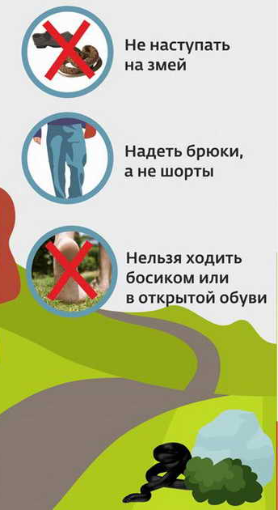
ИСТӘ ТОТ!
Еланнарга басмаска
ӘГӘР БӘЛА КИЛЕП ЧЫКСА

Шорт түгел, ә чалбар кияргә
Яланаяк яки ачык аяк киемендә йөрергә ярамый

БЕРДӘМ КОТКАРУ НОМЕРЫ

ЯНГЫНЧЫЛАР 101 01
ПОЛИЦИЯ 102 02
АШЫГЫЧ ЯРДӘМ 103 03

ГАЗ ХЕЗМӘТЕ 104 04

ТАТАРСТАН РЕСПУБЛИКАСЫ ГРАЖДАННАР ОБОРОНАСЫ ҺӘМ ГАДӘТТӘН ТЫШ ХӘЛЛӘР БУЕНЧА УКЫТУ-МЕТОДИК ҮЗӘГЕ



Халык өчен белешмәлек
Сак булыгыз, еланнар


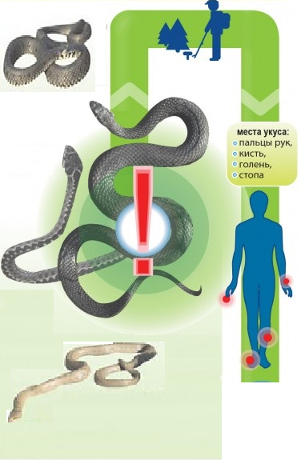
Гади тузбаш
Еланнар бик сирәк кешегә үзләре һөҗүм итә. Еш кына кешеләрне саксызлык аркасында тешлиләр - елан өстенә ялгыш басу яки аны ләктереп китү нәтиҗәсендә. Бәхетсезлек очрагын булдырмас өчен, урманда игътибарлы булырга һәм еланнарның һәр төре нинди була икәнен белергә кирәк.

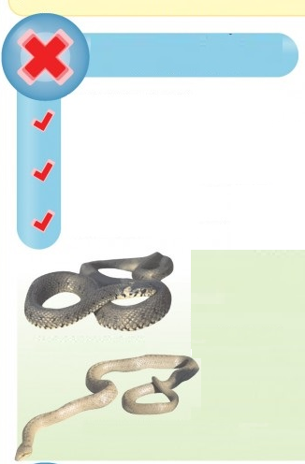
Урманга барган чакта, биек аяк киеме һәм тыгыз тукымадан тегелгән озын чалбар киюэ яхшырак.

Ял итәргә утырганда, ял урынын карап чыгыгыз.

Гади бакыр елан
Гади кара елан
табигый агулы елан

Меры предосторожности от укусов змей
Елан тешләүдән саклык чаралары


Тешләү урыннары:
кул бармаклары,
кул,
балтыр,
аяк табаны.
Тешләү җирендә зыян күрүче көчле авырту сизә.

Ярада берничә тамчы кан күренә.

1-2 сәгатьтән соң туңу тойгысы, авыр сулыш, көчле сусау, сирәк пульс, һуш китү, көзән җыеру, саташу очраклары барлыкка килә ала.
Тешләү симптомнары
ярадан агуны чыгарырга кирәк

мөмкин булганча тешләнгән җирне хәрәкәтсез тотарга

аны күтәребрәк тотарга

зыян күрүчене җылы юрган белән урарга, күп итеп су бирергә

аны тизрәк хастаханәгә җиткерергә
Беренче ярдәм

